FO Front Bootstrap



Ronan van der Ster – 81444 – i2e2

Inleiding

Bij Front 2 gaan we bij de eerste opdracht werken met frameworks bootstrap dit zal de eerste keer zijn dat we hier mee werken maar het zou gemakkelijk moeten zijn omdat je zelf minder hoeft te doen om alles kloppend te laten werken. De website zal worden gemaakt voor het portofolio en het testen van willekeurige dingen

Doelgroep

De doelgroep voor deze website is niet zo heel groot omdat het eigenlijk alleen voor mijzelf is voor het maken van de opdrachten deze periode en te leren hoe dit allemaal werkt

Doel

Het doel is om te zorgen dat ik mijn opdrachten kan uitvoeren en zo ook verder kan leren hoe het allemaal loopt. De website zelf zal gewoon een hoop random dingen erop hebben en niet echt een volledig thema want ik wil er gewoon wat dingen in testen. Ook zal er een gedeelte moeten komen waar alles voor mijn portofolio ingezet kan worden

Structuur Desktop/Mobile

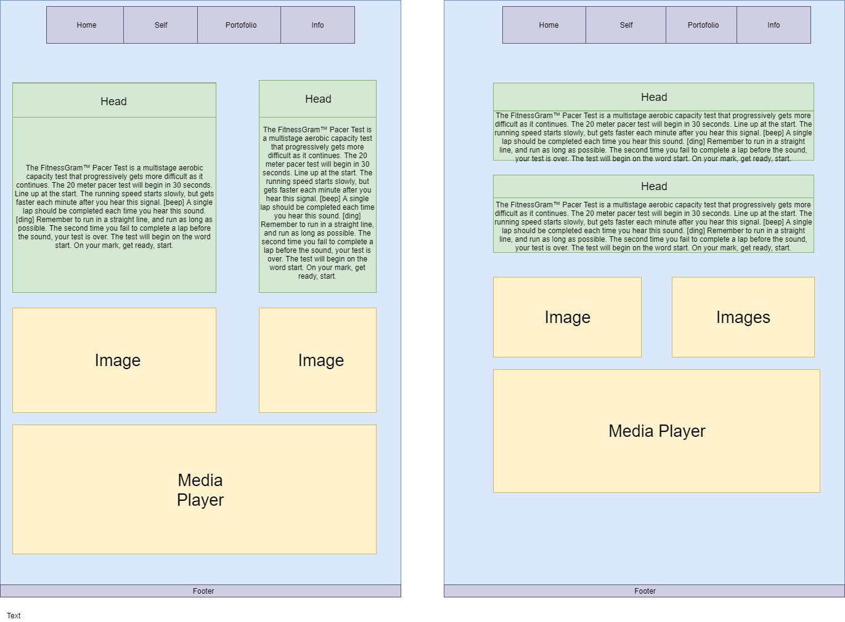

Uitwerking verschillende pagina’s

Op de home pagina van deze website zoals in het ontwerp te zien komen wat basic dingen zoals tekst vakken waar tekst in gezet kan worden en een paar images voor het opvrolijken van de pagina ook is hier dan de media player aanwezig waar een video op afspeelt. Ook zal hier een korte uitleg over de website staan

De webpagina voor het portofolio spreekt voor zich daar komen de dingen voor het portofolio op.

Er is dan ook nog een webpagina waar informatie over mijzelf opkomt en misschien nog wat extra info.

Er is ook nog een pagina aanwezig waar de info van de opdrachten opkomt en een klein beetje uitleg en getest over de opdrachten die gemaakt moeten worden

Functionaliteit per pagina

Home:

De functionaliteit van deze pagina is om dingen op te kunnen zetten van tekst dat deze worden opgeslagen ook kan dit worden gebruikt om dingen van het portofolio in te zetten. Zoals in het ontwerp te zien is zullen er ook images op de pagina staan die te zien zijn en een media player waar een video aan verbonden zal vinden voor op de pagina ook kan er natuurlijk informatie worden gelezen op de informatie pagina

Button: Self

Deze button zorgt ervoor dat je naar een pagina wordt doorgestuurd waar de informatie over mijzelf komt te staan­­­

Button: Portofolio

Deze button zorgt ervoor dat je wordt doorgestuurd naar een pagina waar alle informatie van mijn portofolio op zal komen en hier ook opgeslagen zal worden

Button: Info

Deze button zorgt ervoor dat je wordt gestuurd naar een pagina waar informatie staat over gemaakte opdrachten en ook voor het testen van wat dingen op deze pagina samen met wat extra uitleg­­­­